**Контроль аудирования 1. S.N._______________________________________**

Задание 1. Послушай четыре рассказа детей о летних каникулах. Установи соответствие между каждым рассказом и местом, где прошли каникулы. Занеси свои ответы в таблицу; впиши соответствующую букву.

A. In the city C. At the seaside

B. At camp D. In the country

|  |  |  |  |
| --- | --- | --- | --- |
| Speaker 1 | Speaker 2 | Speaker 3 | Speaker 4 |
|  |  |  |  |

Задание 2. Послушай разговор Кэрол и Дэна. Отметь картинки, которые соответствуют их разговору.

A. When did Dan get up on his first day at school?

картинка 1 _____ картинка 2 _____ картинка 3 _____

B. What did Dan wear on his first day at school?

картинка 1 _____ картинка 2 _____ картинка 3 _____

C. What did Dan do after the lessons on his first day at school?

картинка 1 _____ картинка 2 _____ картинка 3 _____

D. Where did Dan fall asleep on his first day at school?

картинка 1 _____ картинка 2 _____ картинка 3 _____

**Контроль аудирования 1. S.N._______________________________________**

Задание 1. Послушай четыре рассказа детей о летних каникулах. Установи соответствие между каждым рассказом и местом, где прошли каникулы. Занеси свои ответы в таблицу; впиши соответствующую букву.

A. In the city C. At the seaside

B. At camp D. In the country

|  |  |  |  |
| --- | --- | --- | --- |
| Speaker 1 | Speaker 2 | Speaker 3 | Speaker 4 |
|  |  |  |  |

Задание 2. Послушай разговор Кэрол и Дэна. Отметь картинки, которые соответствуют их разговору.

A. When did Dan get up on his first day at school?

картинка 1 _____ картинка 2 _____ картинка 3 _____

B. What did Dan wear on his first day at school?

картинка 1 _____ картинка 2 _____ картинка 3 _____

C. What did Dan do after the lessons on his first day at school?

картинка 1 _____ картинка 2 _____ картинка 3 _____

D. Where did Dan fall asleep on his first day at school?

картинка 1 _____ картинка 2 _____ картинка 3 _____

**Контроль аудирования 2. S.N._______________________________________**

Задание 1. Послушай рассказы детей о том, как они провели свой выходной день. Установи соответствие между каждым рассказом и местом, где они побывали в выходной день. Занеси свои ответы в таблицу; впиши соответствующую букву.

A. In the cinema. B. At the theater club. C. At home D. At the birthday party.

|  |  |  |  |
| --- | --- | --- | --- |
| Daniela | John | Mary | Peter |
|  |  |  |  |

Задание 2. Посмотри на картинку. Послушай разговор Бэтси и Пола. Найди на картинке друзей Пола. Соедини стрелками их имена и изображения.

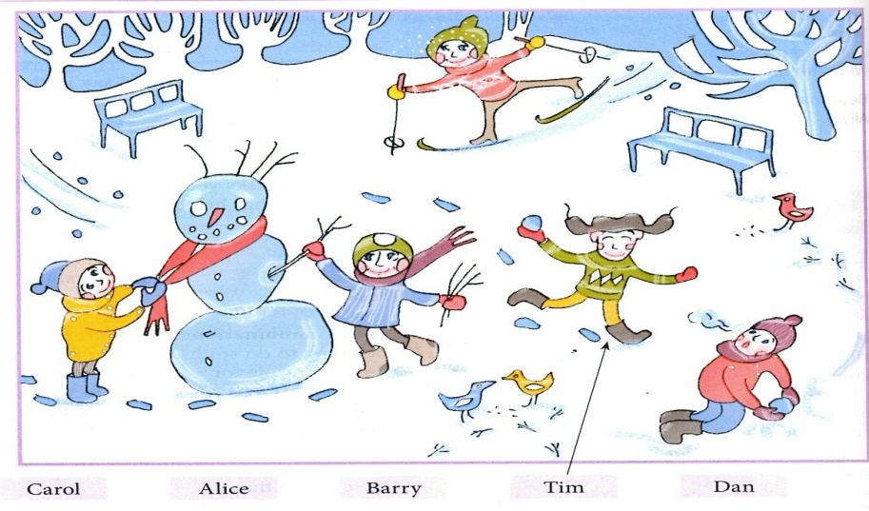

**Контроль аудирования 2. S.N._______________________________________**

Задание 1. Послушай рассказы детей о том, как они провели свой выходной день. Установи соответствие между каждым рассказом и местом, где они побывали в выходной день. Занеси свои ответы в таблицу; впиши соответствующую букву.

A. In the cinema. B. At the theater club. C. At home D. At the birthday party.

|  |  |  |  |
| --- | --- | --- | --- |
| Daniela | John | Mary | Peter |
|  |  |  |  |

Задание 2. Посмотри на картинку. Послушай разговор Бэтси и Пола. Найди на картинке друзей Пола. Соедини стрелками их имена и изображения.



**Контроль аудирования 3. S.N._______________________________________**

Задание 1. Послушай четыре диалога. Определи, где происходит каждый из этих диалогов. Занеси свои ответы в таблицу; впиши соответствующую букву.

A. In the café.

B. At the zoo.

C. In the museum.

D. In the street

|  |  |  |  |
| --- | --- | --- | --- |
| Dialogue 1 | Dialogue 2 | Dialogue 3 | Dialogue 4 |
|  |  |  |  |

Задание 2. Послушай рассказ Стефана. Отметь картинки, которые соответствуют его рассказу.

A. What did Stephane do in the morning?

картинка 1 _____ картинка 2 _____ картинка 3 _____

B. What did Stephane have for breakfast?

картинка 1 _____ картинка 2 _____ картинка 3 _____

C. What did Stephane buy in the shop?

картинка 1 _____ картинка 2 _____ картинка 3 _____

D. Where did Stephane spend the evening?

картинка 1 _____ картинка 2 _____ картинка 3 _____

**Контроль аудирования 3. S.N._______________________________________**

Задание 1. Послушай четыре диалога. Определи, где происходит каждый из этих диалогов. Занеси свои ответы в таблицу; впиши соответствующую букву.

A. In the café.

B. At the zoo.

C. In the museum.

D. In the street

|  |  |  |  |
| --- | --- | --- | --- |
| Dialogue 1 | Dialogue 2 | Dialogue 3 | Dialogue 4 |
|  |  |  |  |

Задание 2. Послушай рассказ Стефана. Отметь картинки, которые соответствуют его рассказу.

A. What did Stephane do in the morning?

картинка 1 _____ картинка 2 _____ картинка 3 _____

B. What did Stephane have for breakfast?

картинка 1 _____ картинка 2 _____ картинка 3 _____

C. What did Stephane buy in the shop?

картинка 1 _____ картинка 2 _____ картинка 3 _____

D. Where did Stephane spend the evening?

картинка 1 _____ картинка 2 _____ картинка 3 _____

**Контроль аудирования 4. S.N._______________________________________**

Задание 1. Послушай рассказы детей и догадайся, кем они хотят стать. Заполни таблицу: впиши соответствующий номер говорящего. Ты услышишь каждый рассказ дважды.

|  |  |  |  |
| --- | --- | --- | --- |
| police officer | computer programmer | librarian | doctor |
|  |  |  |  |

Задание2. Послушай беседу корреспондента с Джейн. Выбери и отметь (**v**) правильные ответы на вопросы. Ты услышишь беседу дважды.

1. What language does Jane speak very well?

|  |  |  |
| --- | --- | --- |
| German | Spanish | French |
|  |  |  |

1. What is Jane’s hobby?

|  |  |  |
| --- | --- | --- |
| taking photos | collecting | travelling |
|  |  |  |

1. What is Jane going to be?

|  |  |  |
| --- | --- | --- |
| doctor | dancer | teacher |
|  |  |  |

1. Has Jane got any brothers or sisters?

|  |  |  |
| --- | --- | --- |
| a sister | a brother | a sister and a brother |
|  |  |  |

**Контроль аудирования 4. S.N._______________________________________**

Задание 1. Послушай рассказы детей и догадайся, кем они хотят стать. Заполни таблицу: впиши соответствующий номер говорящего. Ты услышишь каждый рассказ дважды.

|  |  |  |  |
| --- | --- | --- | --- |
| police officer | computer programmer | librarian | doctor |
|  |  |  |  |

Задание2. Послушай беседу корреспондента с Джейн. Выбери и отметь (**v**) правильные ответы на вопросы. Ты услышишь беседу дважды.

1. What language does Jane speak very well?

|  |  |  |
| --- | --- | --- |
| German | Spanish | French |
|  |  |  |

1. What is Jane’s hobby?

|  |  |  |
| --- | --- | --- |
| taking photos | collecting | travelling |
|  |  |  |

1. What is Jane going to be?

|  |  |  |
| --- | --- | --- |
| doctor | dancer | teacher |
|  |  |  |

1. Has Jane got any brothers or sisters?

|  |  |  |
| --- | --- | --- |
| a sister | a brother | a sister and a brother |
|  |  |  |